**МИНИСТЕРСТВО НАУКИ И ВЫСШЕГО ОБРЗОВАНИЯ РОССИЙСКОЙ ФЕДЕРАЦИИ  
ФЕДЕРАЛЬНОЕ ГОСУДАРСТВЕННОЕ БЮДЖЕТНОЕ ОБРАЗОВАТЕЛЬНОЕ УЧРЕЖДЕНИЕ  
ВЫСШЕГО ОБРАЗОВАНИЯ «МОСКОВСКИЙ ГОСУДАРСТВЕННЫЙ УНИВЕРСИТЕТ  
ТЕХНОЛОГИЙ И УПРАВЛЕНИЯ ИМЕНИ К.Г. РАЗУМОВСКОГО**

**(ПЕРВЫЙ КАЗАЧИЙ УНИВЕРСИТЕТ)»**

**(ФГБОУ ВО «МГУТУ ИМ. К.Г. РАЗУМОВСКОГО (ПКУ))**

**УНИВЕРСИТЕТСКИЙ КОЛЛЕДЖ ИНФОРМАЦИОННЫХ ТЕХНОЛОГИЙ**

**ОПЕРАЦИОННЫЕ СИСТЕМЫ**

**Практическая работа №7**

**Выполнил:  
студент группы ИБ-214**

**Вагапов Рафаэль Рифатович**

**Москва 2024 г.**

**№ 3**

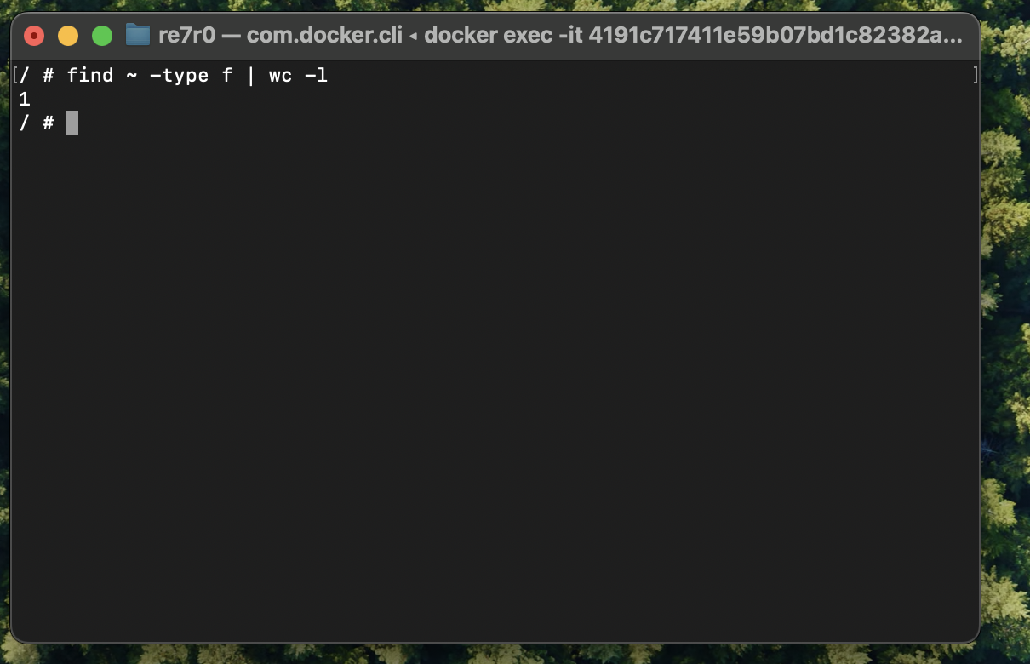

№ 4

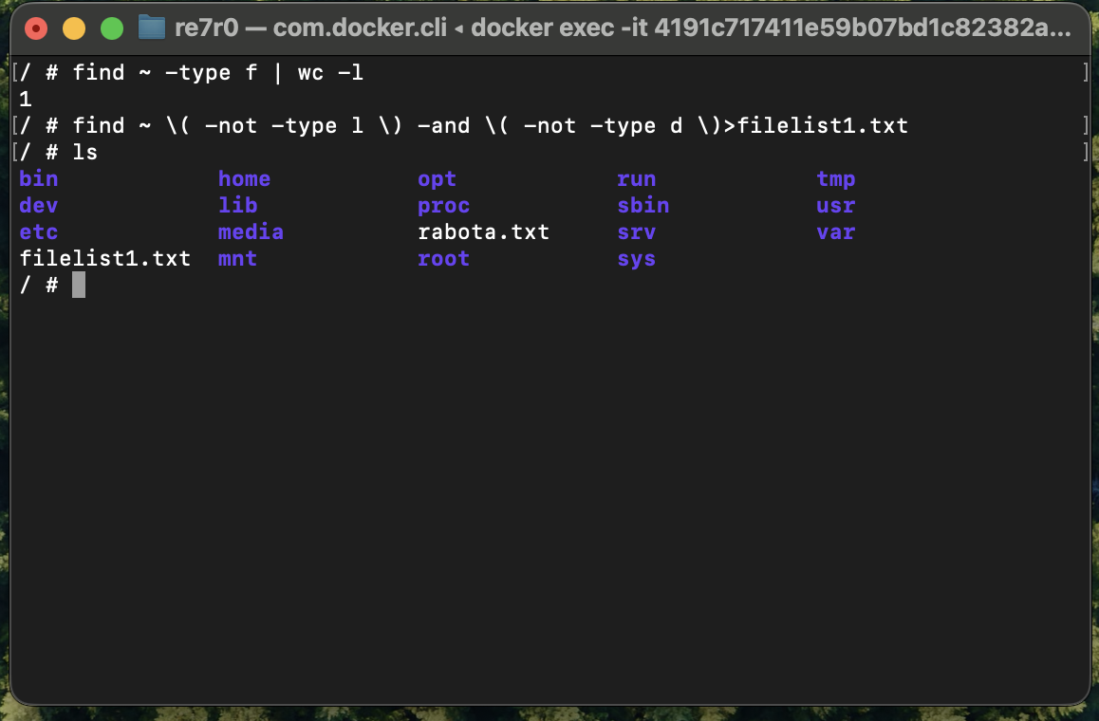

№5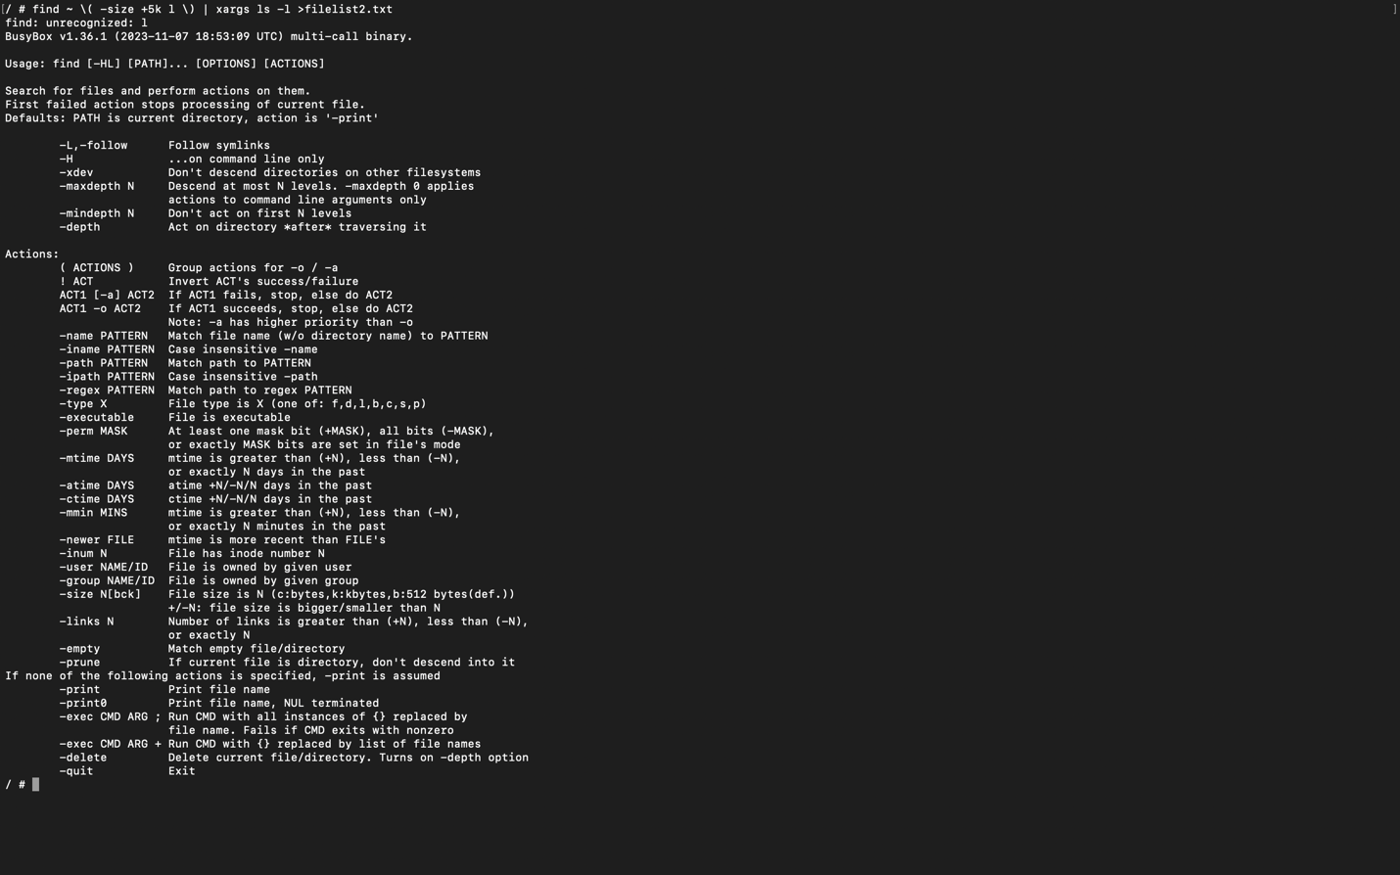

№6

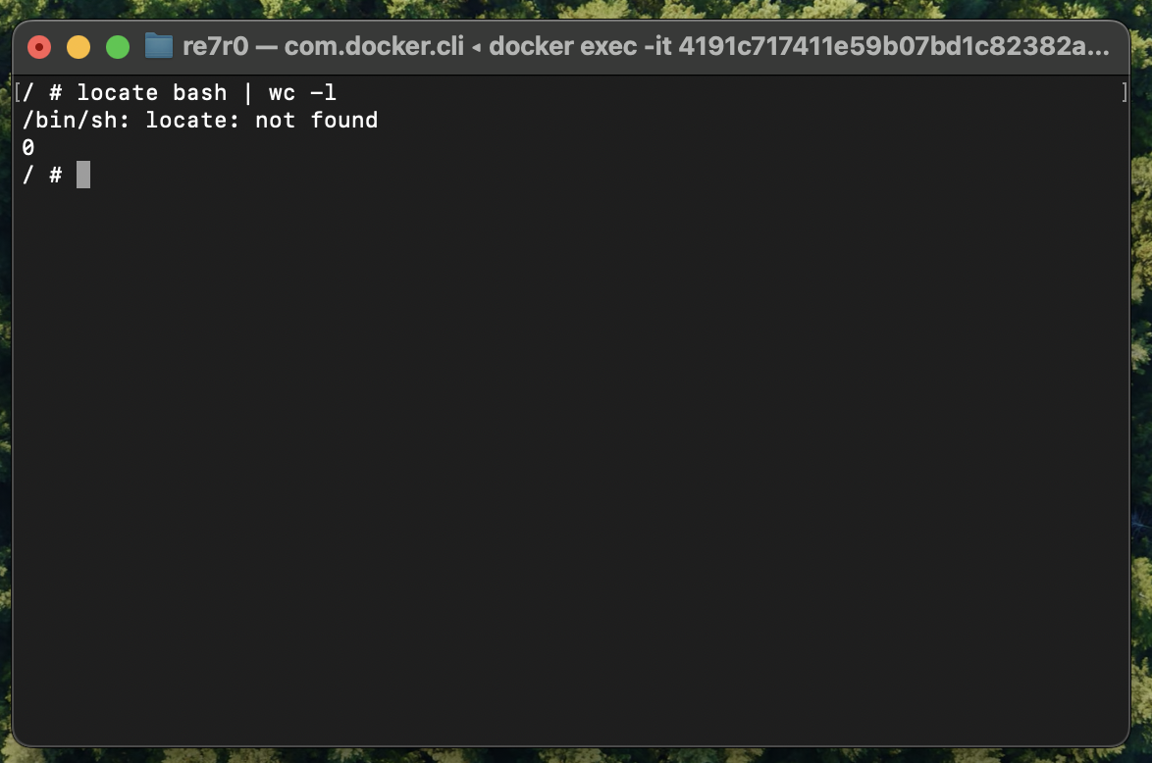

№7

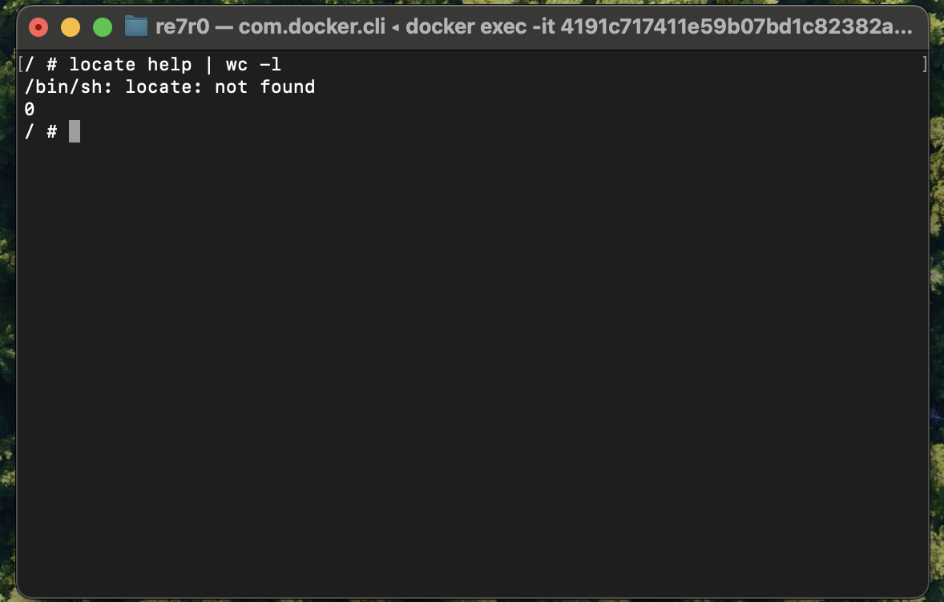

№8

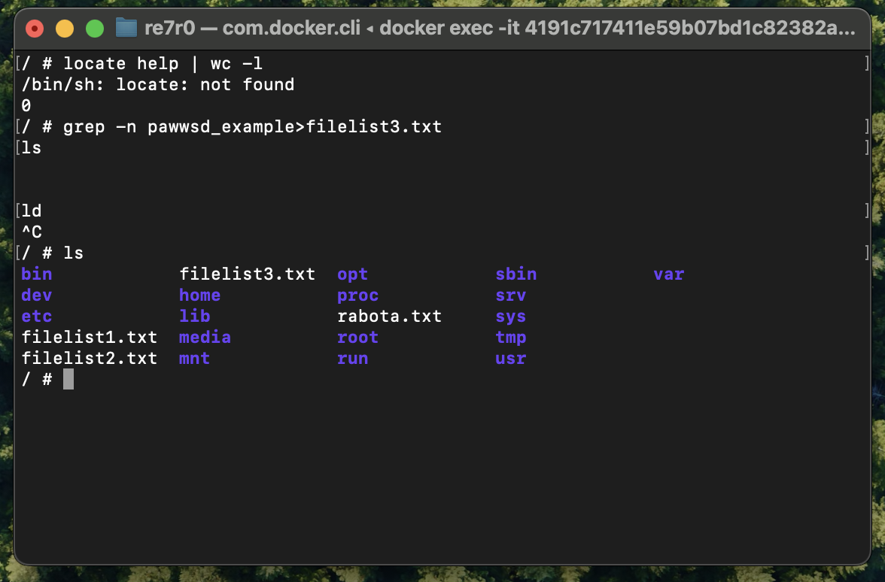

№9

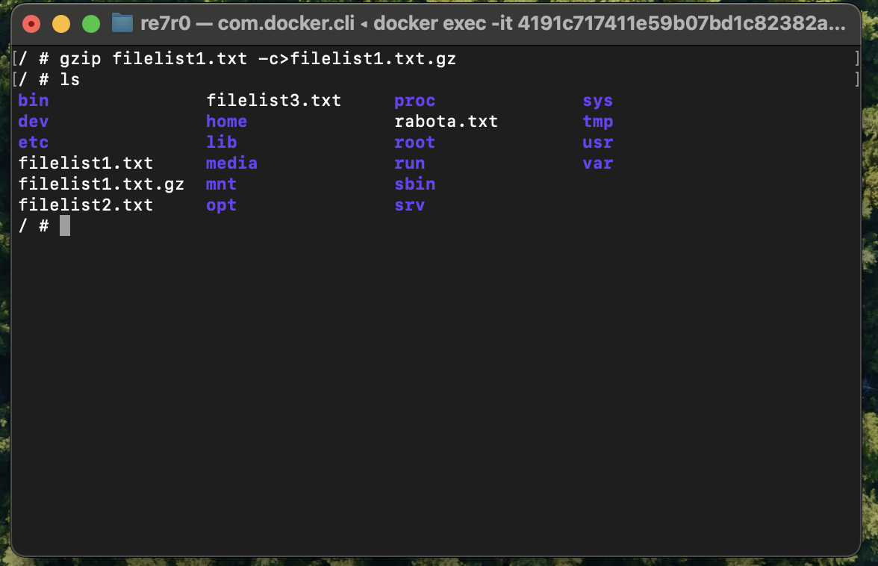

№10  
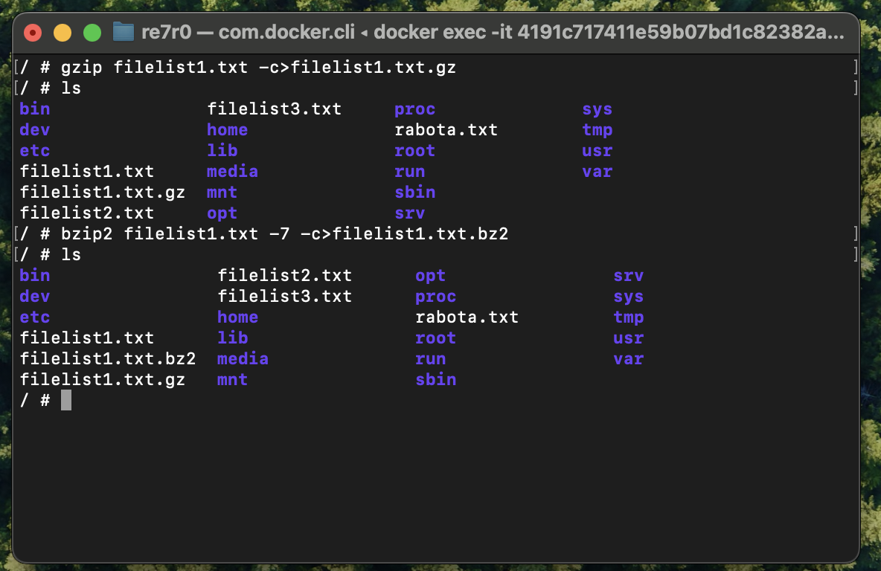

№11  
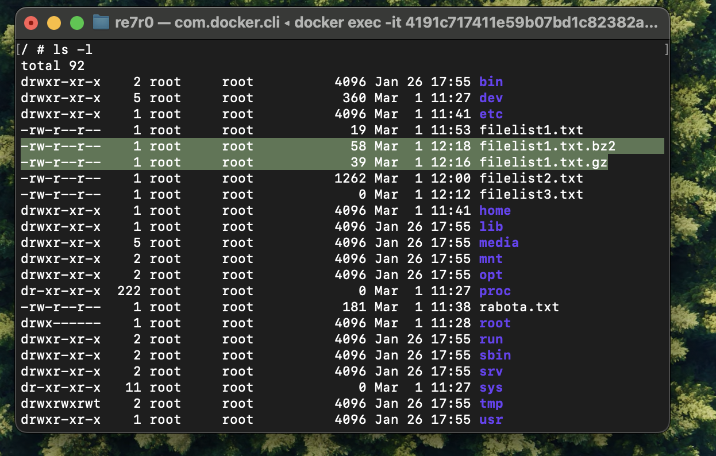

№12  
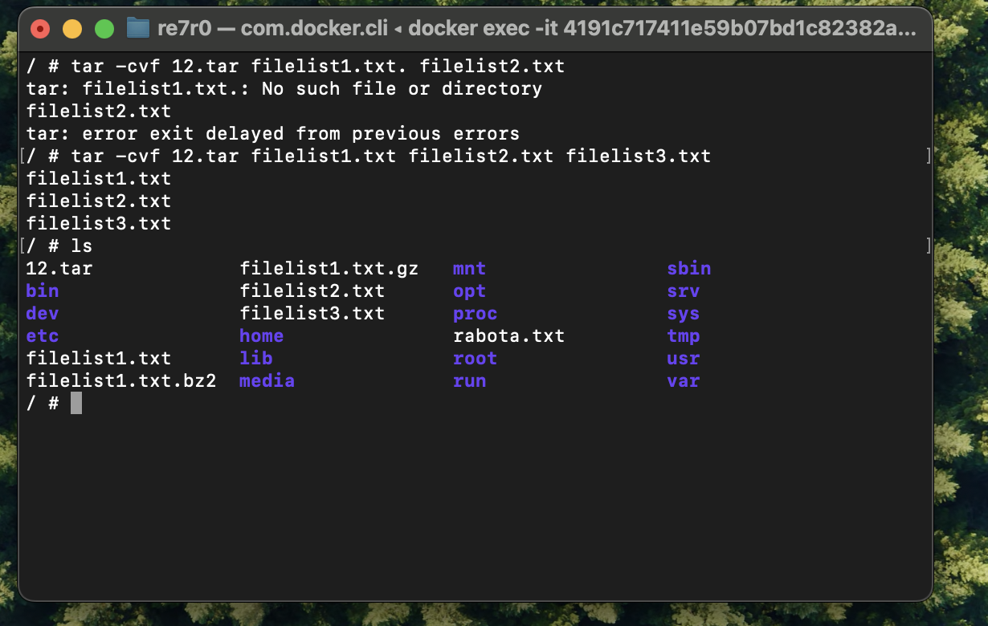

№13  
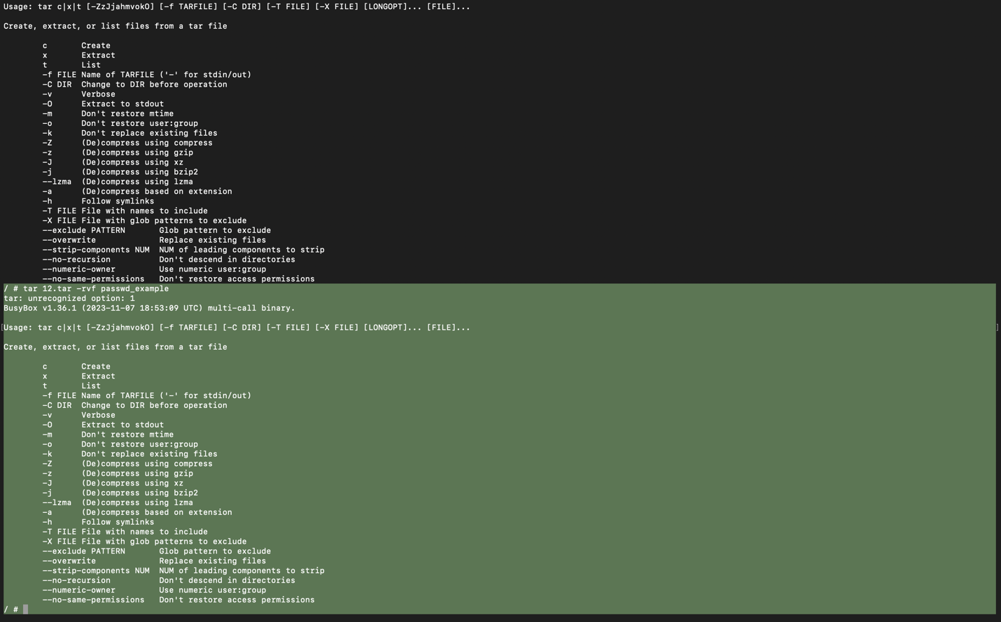

№14  
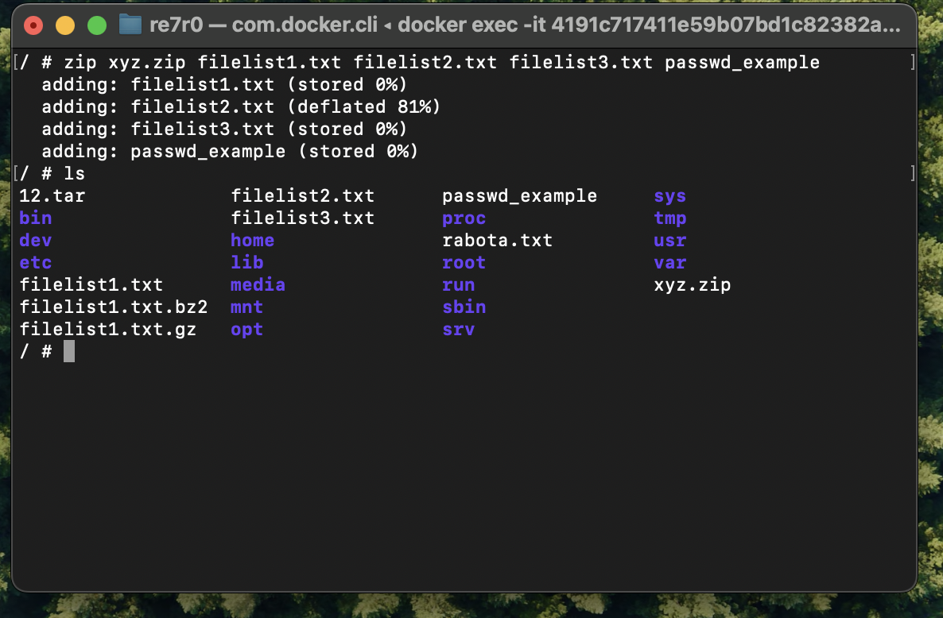

№15

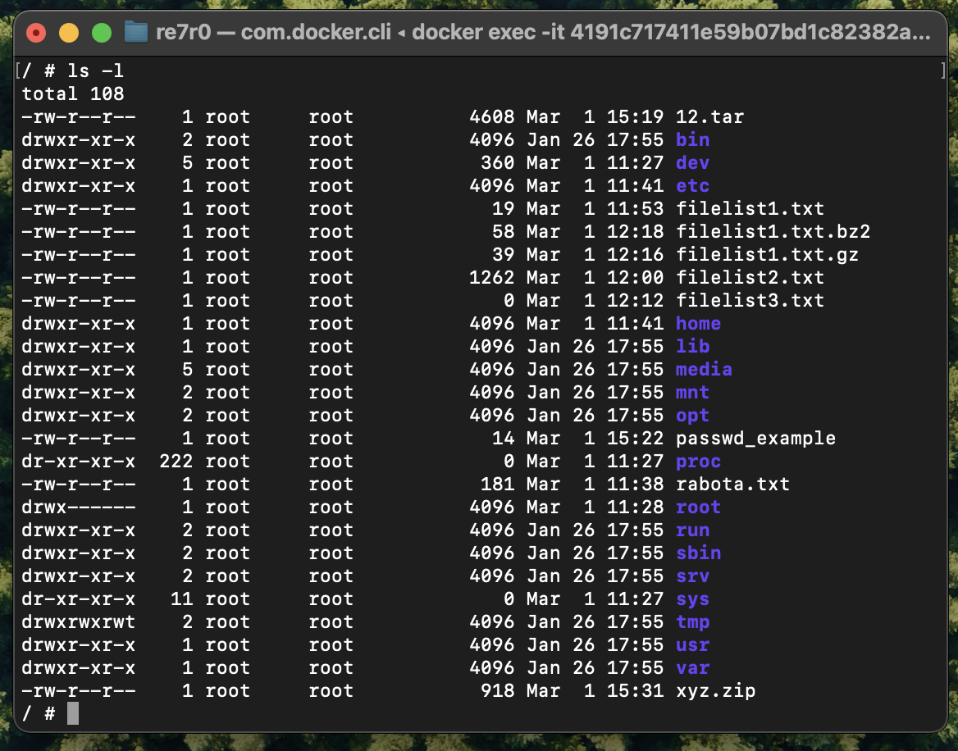

№16

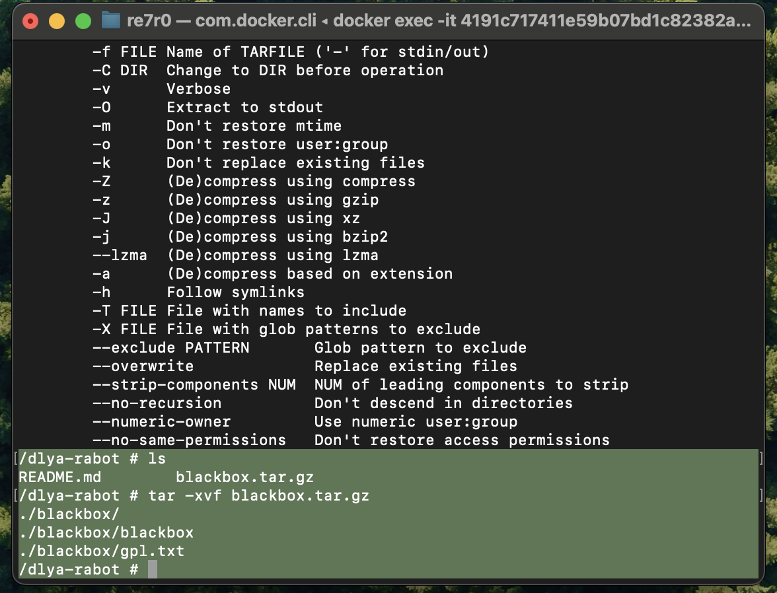

**Контрольные вопросы**

**№1**

**find**

**locate**

**№2**

**whereis**

**№3**

**в updatedb**

**№4**

**grep**

**№5**

**опцией -r**

**№6**

**tar -x   
unzip**